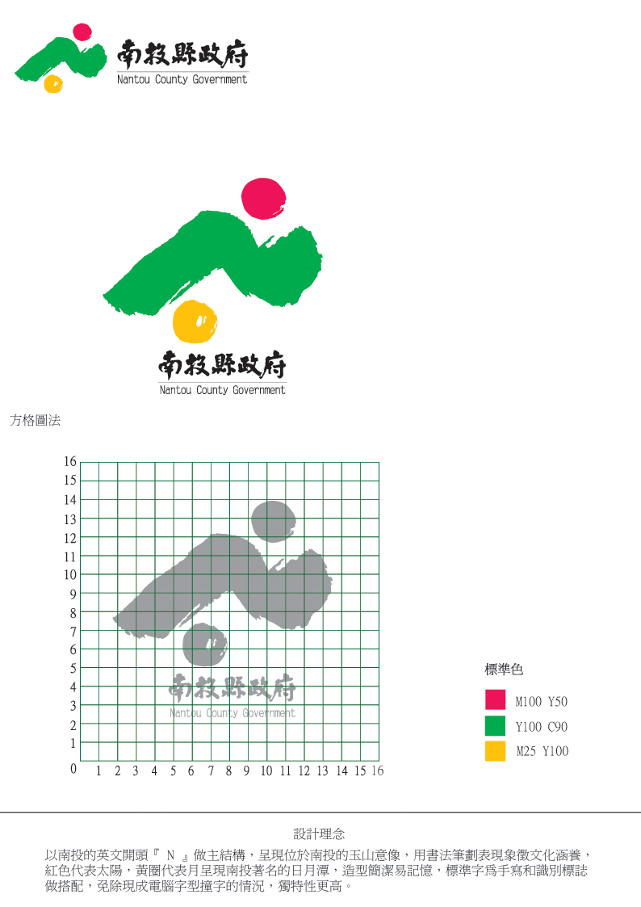

南 投 縣 統 計 通 報
南投縣104年包裝食品標示稽查概況 105年2月

針對一般包裝食品、散裝食品、進口食品等陸續完成各項法規公告，加強督導各食品相關業者遵守食品衛生相關法規，秉持自主管理之精神，確認其產品衛生安全及標示之正確性，衛生管理單位會不定期將該轄區內食品標示進行查核，並宣導週知，保障民眾消費權益。
本縣依據標示稽查計畫，針對市售包裝食品標示進行稽查輔導，每年稽查目標件數10,000件以上，104年度共查核市售包裝食品標示12,470件，完成率124.7％。

南投縣104年市售包裝食品標示稽查一覽表
年別 | 目標數(件) | 完成數(件) | 完成率％
104 | 10,000 | 12,470 | 124.7％

